ZUDOBOT
คู่มือการติดตั้ง Chatbot Widget
วิธีนำสคริปต์ไปวางในเว็บไซต์ — รองรับทุกเทคโนโลยีและ Website Builder
สำหรับโปรแกรมเมอร์และผู้ดูแลเว็บไซต์ (ติดตั้งเองได้ ไม่ต้องใช้ AI)
เวอร์ชัน 1.0 • ปรับปรุง 24 มิถุนายน 2026

สารบัญ

1. ภาพรวม
Zudobot Widget คือกล่องแชทอัจฉริยะที่ฝังลงบนเว็บไซต์ได้ด้วยการวาง “สคริปต์เพียงบรรทัดเดียว” สคริปต์นี้เป็น HTML <script> tag มาตรฐาน จึงนำไปวางได้กับเว็บไซต์ทุกชนิด ไม่ว่าจะเขียนเองด้วยมือ ใช้เฟรมเวิร์กสมัยใหม่ หรือสร้างจาก Website Builder อย่าง Wix, 10Web, Shopify ฯลฯ โดยไม่ต้องเขียนโปรแกรมเพิ่มและไม่ต้องใช้ AI
สคริปต์ที่ต้องนำไปวาง (คัดลอกทั้งก้อน):
<script
src="https://zudobot.zudogu.com/widget.js"
data-tenant-id="6a106dfed08dc3595a17ae8e"
data-embed-key="49a77e4f6ce3386fc8a649786c57ba75"
data-key="49a77e4f6ce3386fc8a649786c57ba75"
data-api-url="https://zudobot.zudogu.com"
defer
></script>

ℹ️ คัดลอกทั้งก้อน ก็อปปี้สคริปต์ทั้งหมดตามที่เห็น ห้ามแก้ไขค่าใดๆ ภายใน โดยเฉพาะ data-tenant-id และ data-embed-key ซึ่งเป็นรหัสประจำร้านของแต่ละลูกค้า

2. หลักการสำคัญ (เหมือนกันทุกแพลตฟอร์ม)
- วางที่ไหน: วางก่อนปิดแท็ก </body> หรือใน <head> ก็ได้ เพราะมี defer อยู่แล้ว สคริปต์จะโหลดหลังหน้าเว็บแสดงผลเสร็จ จึงไม่ทำให้เว็บช้า
- วางครั้งเดียว: วางในจุดที่ใช้ร่วมกันทุกหน้า (เช่น Footer, Global Header หรือ Theme Template) แล้ว Widget จะปรากฏทุกหน้าโดยอัตโนมัติ
- ห้ามวางซ้ำ: วางได้เพียงครั้งเดียวต่อหน้า หากวางซ้ำ Widget จะแสดงซ้อนกัน
- ต้อง Publish: Website Builder ส่วนใหญ่ (Wix, Webflow, Framer) ต้องกดเผยแพร่/Publish ทุกครั้งหลังวางโค้ด มิฉะนั้นจะยังไม่แสดงผล
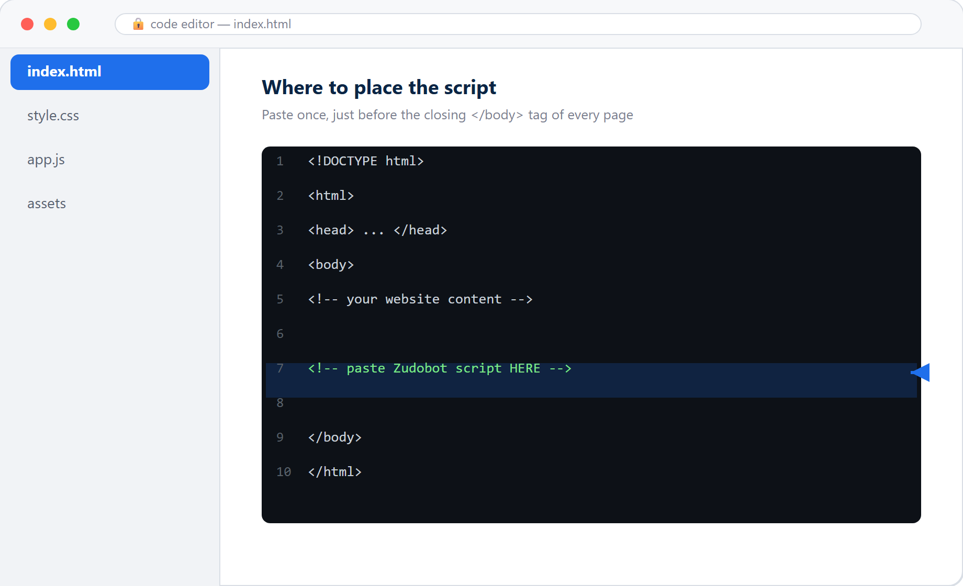
ภาพ 1: ตำแหน่งวางสคริปต์ — ก่อนปิดแท็ก </body>

3. ตารางสรุป: วางตรงไหนในแต่ละแพลตฟอร์ม
แพลตฟอร์ม | เมนู / ตำแหน่งที่วาง | จุดวาง
HTML ธรรมดา | ไฟล์ .html ที่ใช้ layout ร่วม | ก่อน </body>
WordPress | ปลั๊กอิน WPCode / Insert Headers and Footers | Footer
10Web | Settings → Custom Code (หรือใช้วิธี WordPress) | Footer
Wix | Settings → Custom Code | Body - end / All pages
Shopify | Themes → Edit code → theme.liquid | ก่อน </body>
Squarespace | Settings → Advanced → Code Injection | Footer
Webflow | Project Settings → Custom Code | Footer Code
Framer | Project Settings → Custom Code | End of <body>
GoDaddy/Weebly/Jimdo | Settings → Embed / Custom Code | Footer / Site-wide
React / Vue | public/index.html | ก่อน </body>
Next.js | app/layout.tsx (ใช้ <Script>) | ภายใน <body>
Google Tag Manager | Custom HTML Tag + Trigger All Pages | ทุกหน้า

4. วิธีติดตั้งแบบละเอียด (แยกตามเทคโนโลยี)

4.1 เว็บ HTML ธรรมดา (เขียนเอง)
- เปิดไฟล์ index.html (และไฟล์อื่นที่ใช้ layout ร่วมกัน)
- วางสคริปต์ก่อนแท็ก </body>
- บันทึกไฟล์และอัปโหลดขึ้นเซิร์ฟเวอร์
...
<script
src="https://zudobot.zudogu.com/widget.js"
data-tenant-id="6a106dfed08dc3595a17ae8e"
data-embed-key="49a77e4f6ce3386fc8a649786c57ba75"
data-key="49a77e4f6ce3386fc8a649786c57ba75"
data-api-url="https://zudobot.zudogu.com"
defer
></script>
</body>
</html>

4.2 WordPress (รวม Elementor, Divi, WooCommerce)
วิธีแนะนำ — ใช้ปลั๊กอิน (ง่ายและปลอดภัยที่สุด):
- ติดตั้งและเปิดใช้ปลั๊กอิน “WPCode” หรือ “Insert Headers and Footers”
- ไปที่ช่อง Footer (หรือ Body/Footer Scripts)
- วางสคริปต์ แล้วกด Save / Update
วิธีทางเลือก — แก้ Theme โดยตรง: Appearance → Theme File Editor → footer.php วางก่อน </body>
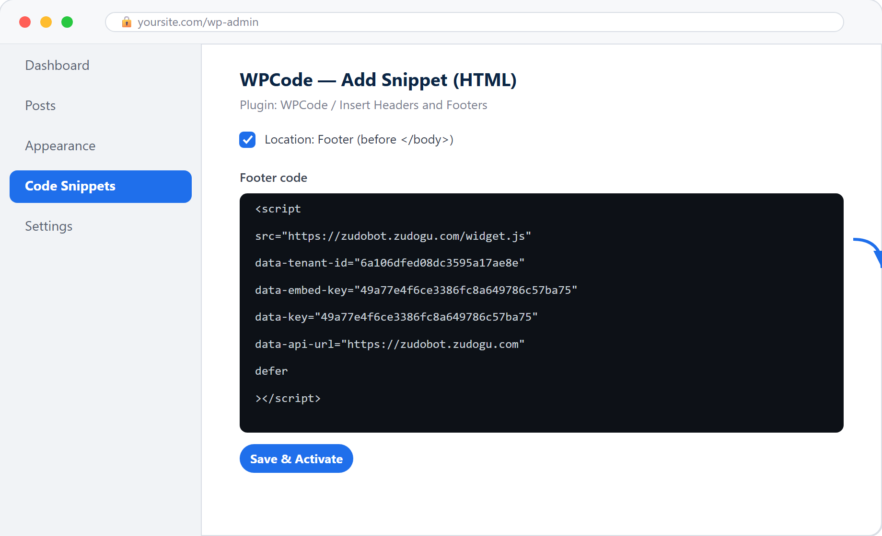
ภาพ 2: WordPress — วางในช่อง Footer ของปลั๊กอิน WPCode
⚠️ คำแนะนำ หากแก้ไฟล์ธีมโดยตรง ควรใช้ Child Theme เพื่อกันโค้ดหายเมื่อธีมอัปเดต — ทางที่ปลอดภัยกว่าคือใช้ปลั๊กอิน

4.3 10Web
- ถ้าเป็นไซต์ที่สร้างบน WordPress (10Web ส่วนใหญ่เป็นแบบนี้) → ใช้วิธีเดียวกับ WordPress ในข้อ 4.2 (แนะนำปลั๊กอิน WPCode)
- หรือไปที่ Settings → Custom Code / Header & Footer scripts แล้ววางในส่วน Footer

4.4 Wix
- เข้า Dashboard → Settings → Custom Code (หรือ Tracking & Analytics)
- กดปุ่ม + Add Custom Code
- วางสคริปต์ลงในช่อง code
- Add Code to Pages → เลือก All pages
- Place Code in → เลือก Body - end
- ตั้งชื่อ (เช่น “Zudobot”) แล้วกด Apply
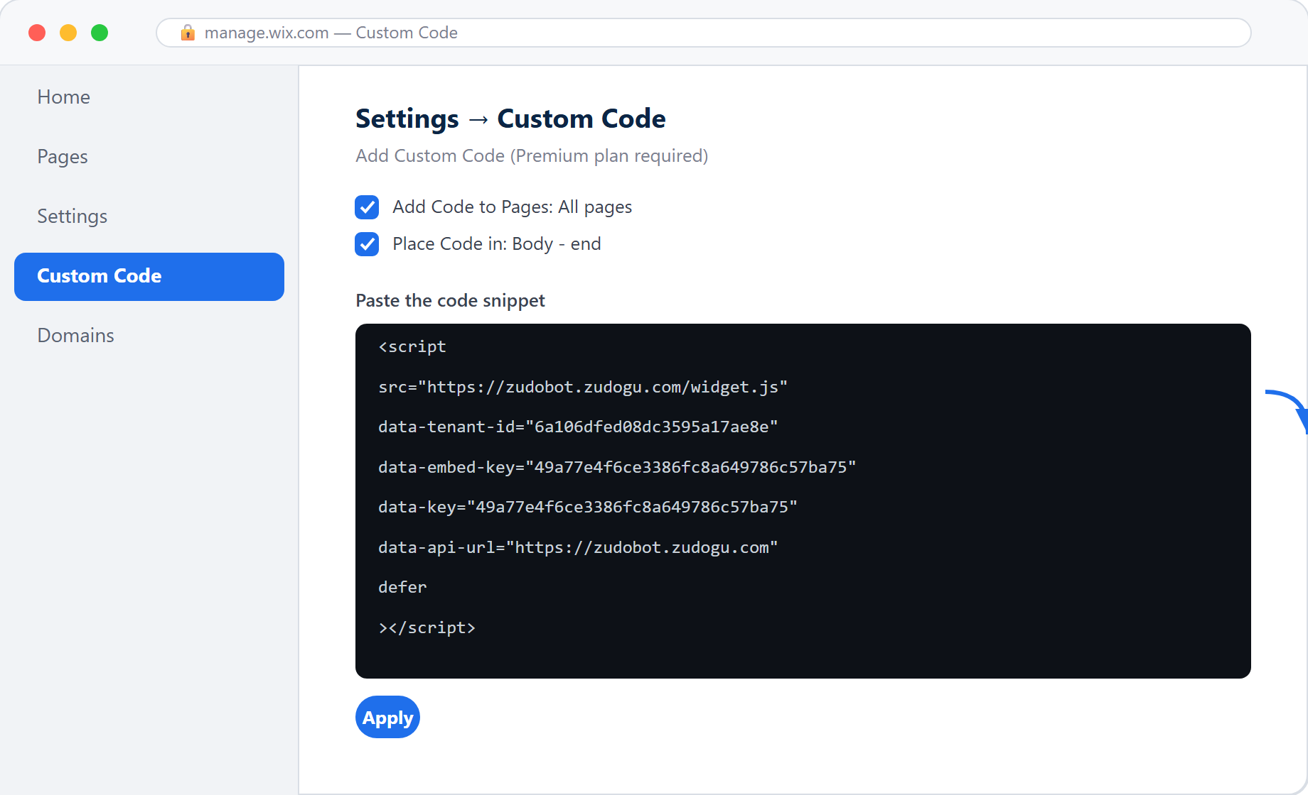
ภาพ 3: Wix — Custom Code: All pages + Body-end
⚠️ แผนฟรี Wix แผนฟรีจะไม่มีเมนู Custom Code ต้องอัปเกรดเป็นแผน Premium ก่อนจึงจะวางสคริปต์ได้

4.5 Shopify
- Online Store → Themes → Edit code
- เปิดไฟล์ theme.liquid
- วางสคริปต์ก่อน </body> แล้วกด Save
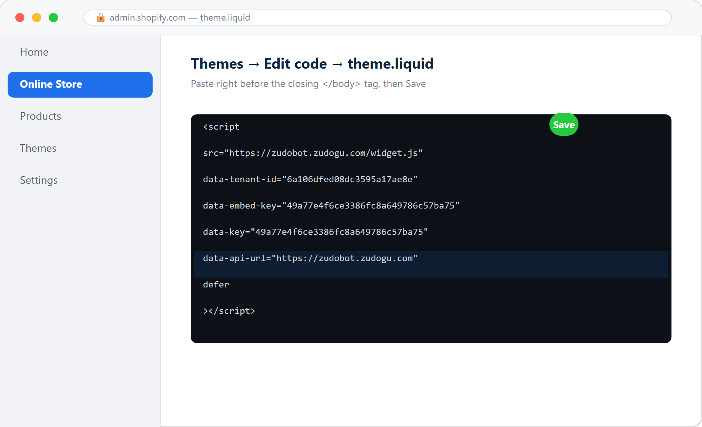
ภาพ 4: Shopify — แก้ theme.liquid วางก่อน </body>

4.6 Squarespace
- Settings → Advanced → Code Injection
- วางสคริปต์ในช่อง Footer แล้ว Save

4.7 Webflow
- Project Settings → Custom Code
- วางสคริปต์ในช่อง Footer Code
- กด Save Changes แล้ว Publish
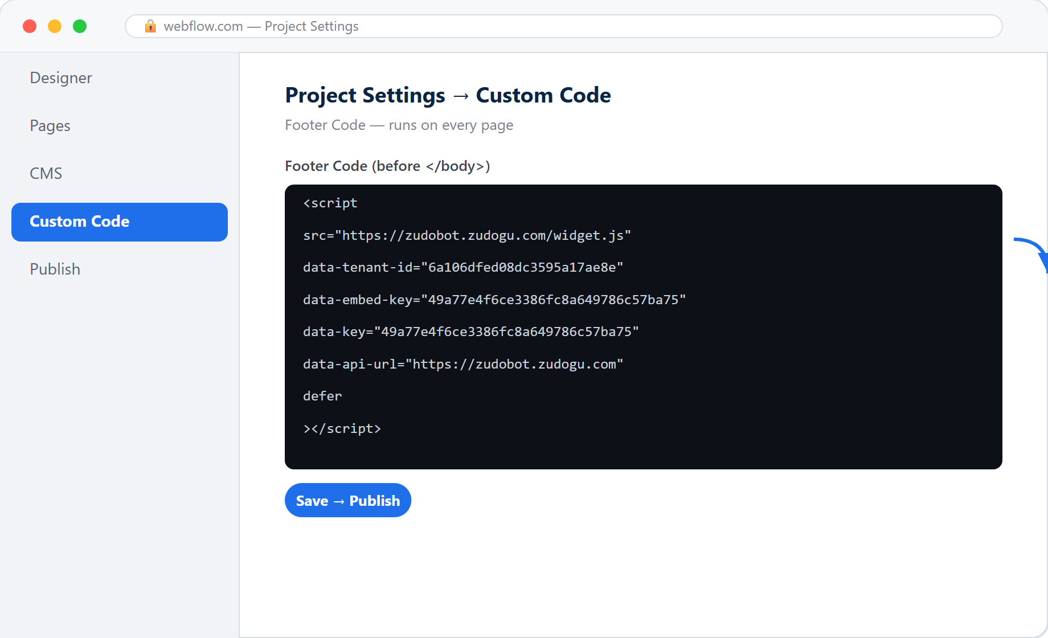
ภาพ 5: Webflow — Footer Code แล้วกด Publish

4.8 Framer
- Project Settings → General → Custom Code
- วางในช่อง End of <body> tag
- กด Publish
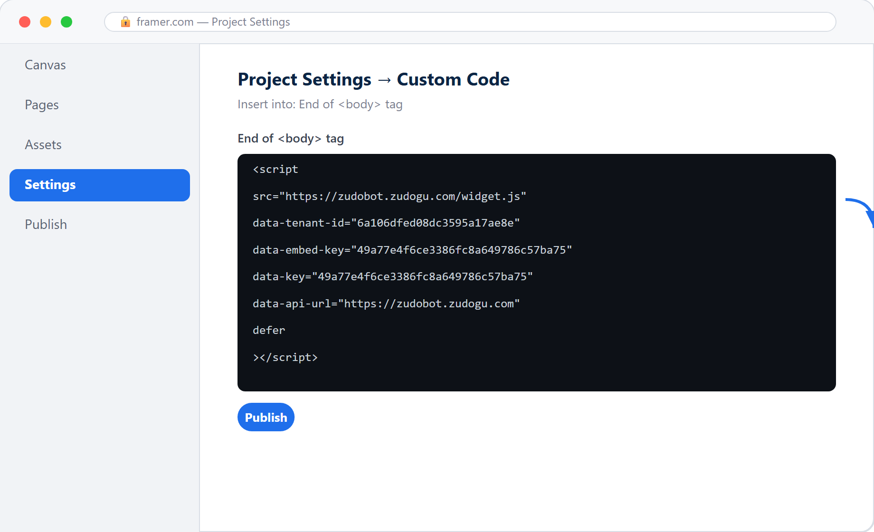
ภาพ 6: Framer — วางใน End of <body> tag

4.9 GoDaddy / Weebly / Jimdo / Webnode และ Builder อื่นๆ
Builder เกือบทุกเจ้ามีช่องสำหรับวางโค้ดที่กำหนดเอง โดยมักอยู่ในเมนูชื่อทำนองนี้:
- Settings → Custom Code / Embed Code / Header & Footer Code
- หรือใช้ Element/Widget ประเภท “Embed Code / Custom HTML” วางลงใน Footer ของทุกหน้า
หลักการ: มองหาคำว่า Custom Code, Embed, HTML หรือ Footer Scripts แล้ววางสคริปต์ลงไป — ให้เลือกแบบ Site-wide / ทุกหน้า เสมอ

4.10 เว็บที่เขียนเอง (React / Vue / Next.js)
React (Create React App): วางใน public/index.html ก่อน </body>
Vue / Nuxt: วางใน index.html หรือกำหนดผ่าน app.head.script
Next.js (App Router): ใช้คอมโพเนนต์ <Script> ใน app/layout.tsx
import Script from 'next/script'

// วางไว้ภายใน <body>
<Script
src="https://zudobot.zudogu.com/widget.js"
data-tenant-id="6a106dfed08dc3595a17ae8e"
data-embed-key="49a77e4f6ce3386fc8a649786c57ba75"
data-key="49a77e4f6ce3386fc8a649786c57ba75"
data-api-url="https://zudobot.zudogu.com"
strategy="afterInteractive"
/>

4.11 Google Tag Manager (ใช้ได้กับทุกเว็บที่ติด GTM)
- สร้าง Tag ใหม่ → เลือกประเภท Custom HTML
- วางสคริปต์ทั้งก้อนลงในช่อง HTML
- ตั้ง Trigger เป็น All Pages
- กด Submit แล้ว Publish
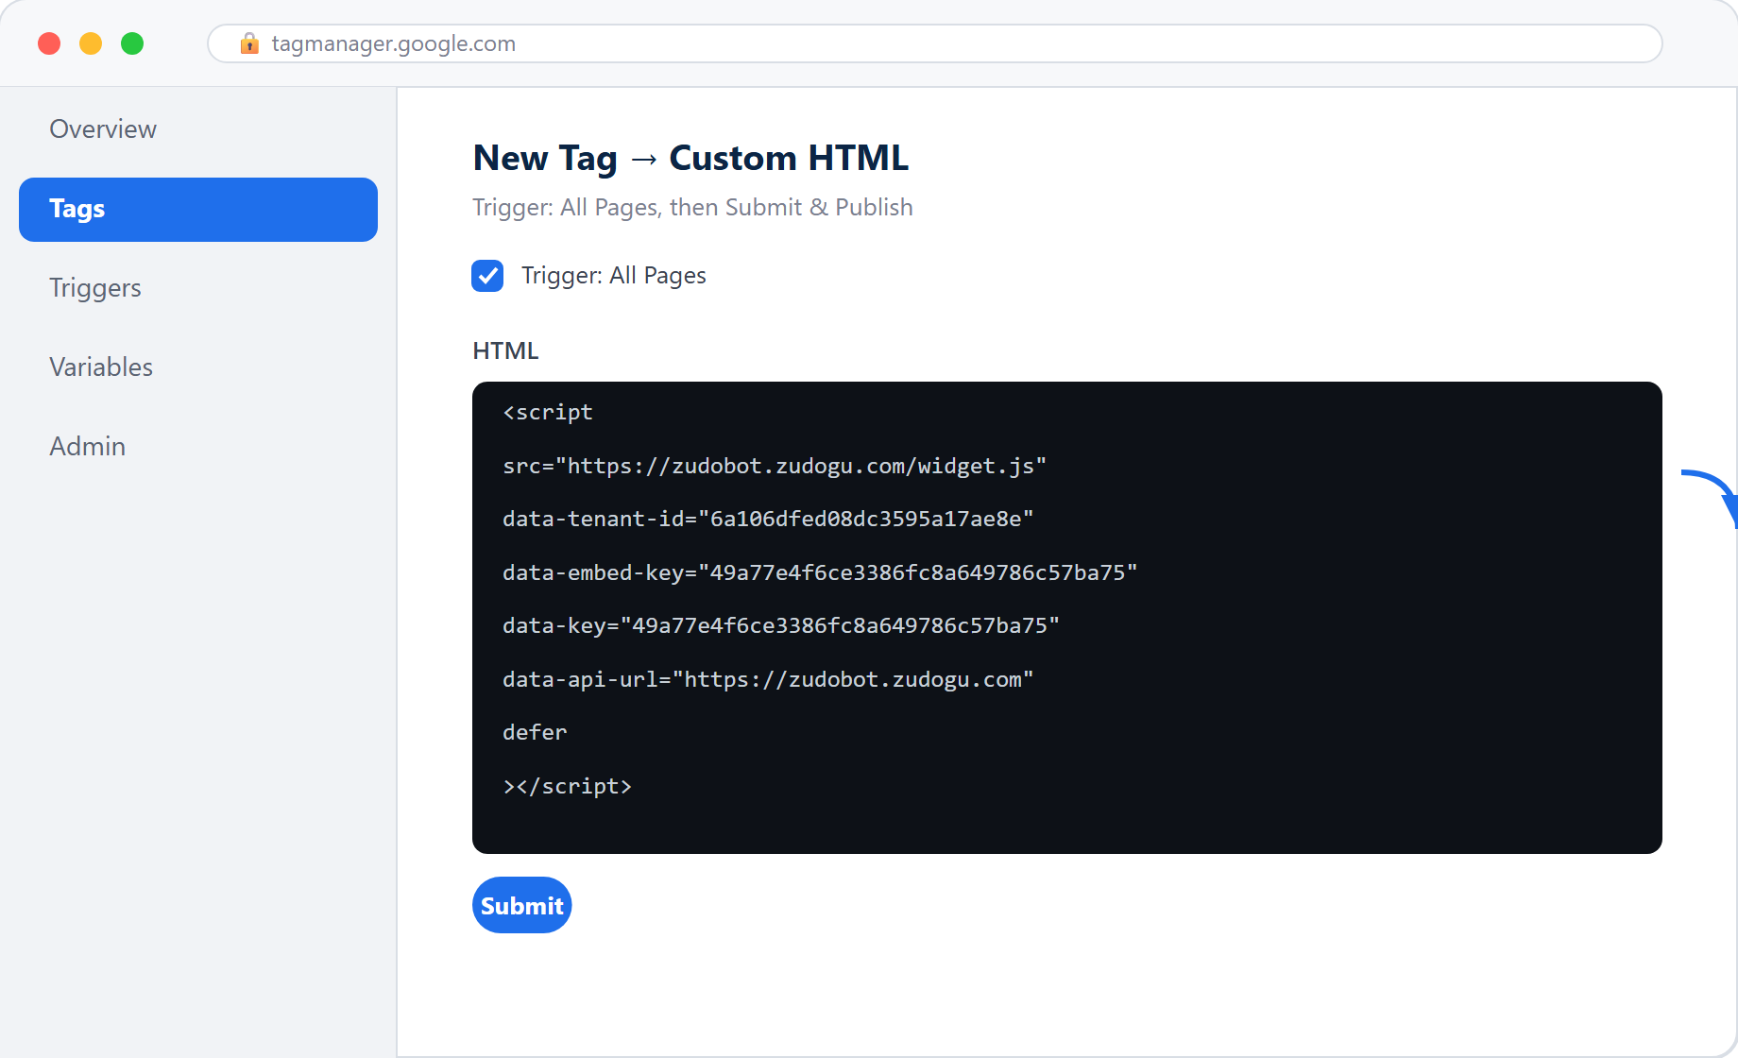
ภาพ 7: Google Tag Manager — Custom HTML + Trigger All Pages

5. การตรวจสอบหลังติดตั้ง
- เปิดเว็บไซต์ในหน้าจริง (ไม่ใช่หน้าแก้ไข) และรอ 2-3 วินาที
- ควรเห็นปุ่ม/กล่องแชท Zudobot ปรากฏที่มุมจอ
- หากไม่ขึ้น ให้กด F12 → แท็บ Console เพื่อดูข้อความ Error และดูแท็บ Network ว่าโหลด widget.js สำเร็จ (สถานะ 200) หรือไม่
- ลองล้างแคช (Ctrl+F5) หรือเปิดในหน้าต่างไม่ระบุตัวตน (Incognito)

6. ข้อควรระวังที่ต้องแจ้งลูกค้า / โปรแกรมเมอร์
เรื่อง | รายละเอียด
วางซ้ำ | วางเพียงครั้งเดียวต่อหน้า หากวางซ้ำ Widget จะแสดงซ้อนกัน
ห้ามแก้ค่า data-* | data-tenant-id และ data-embed-key เป็นรหัสประจำร้าน ให้ก็อปวางทั้งก้อน ห้ามแก้ไข
แผนฟรีของ Builder | Wix / Squarespace แผนฟรีมักล็อกการวาง Custom Code ต้องอัปเกรดก่อน
ต้องกด Publish | Webflow / Framer / Wix ต้องกด Publish ทุกครั้งหลังวางโค้ด มิฉะนั้นไม่แสดง
HTTPS | เว็บไซต์ควรเป็น https (Widget โหลดผ่าน https) ปกติ Builder ทุกเจ้ารองรับอยู่แล้ว
แคช (Cache) | หากติดตั้งแล้วยังไม่ขึ้น ให้ล้างแคชเว็บ/CDN และรีเฟรชแบบ Ctrl+F5

7. คำถามที่พบบ่อย (FAQ)
ถาม: ต้องเขียนโปรแกรมเพิ่มไหม?
ตอบ: ไม่ต้อง เพียงคัดลอกสคริปต์ทั้งก้อนไปวางในจุดที่กำหนดของแต่ละแพลตฟอร์ม
ถาม: ต้องวางทุกหน้าเองไหม?
ตอบ: ไม่ต้อง วางครั้งเดียวในจุดที่ใช้ร่วมทุกหน้า (Footer/Theme) แล้วจะแสดงทุกหน้าโดยอัตโนมัติ
ถาม: Widget จะทำให้เว็บโหลดช้าลงไหม?
ตอบ: ไม่ เพราะมี defer ทำให้โหลดหลังหน้าเว็บแสดงผลเสร็จแล้ว
ถาม: ติดตั้งแล้วไม่ขึ้น ทำอย่างไร?
ตอบ: ตรวจว่ากด Publish แล้ว, วางในจุดที่ถูกต้อง, ล้างแคช แล้วเปิด Console (F12) ดู Error — ดูขั้นตอนในข้อ 5

ต้องการความช่วยเหลือเพิ่มเติม ติดต่อทีมงาน Zudobot
https://zudobot.zudogu.com

